Тема урока: Измерение углов. Транспортир
Цель занятия: Формирование навыков и умений, необходимых для измерения углов, работы с чертежными инструментами; развитие познавательного интереса, воображения, геометрической зоркости в творческой деятельности; воспитание аккуратности, товарищеской поддержки
Задачи:
Предметные: измерять, записывать, обозначать и сравнивать углы; распознавать и строить различные углы; работать с чертежным инструментом
Личностные: сформированность мотивации к обучению и целенаправленной познавательной деятельности.
Регулятивные: оценка своей деятельности, постановка и сохранение учебной задачи
Коммукативные: развивать умение планировать учебное сотрудничество с учителем и сверстниками – определять цели, способы взаимодействия; управлять поведением партнера (контроль, коррекция, оценка действий партнера)
Познавательные: развивать познавательный интерес и воображение, геометрическую зоркость в творческой деятельности, интерес к оперированию геометрическими понятиями и образами, интерес к геометрии.
Формы работы учащихся: коллективная, групповая, индивидуальная

Оборудование: компьютер, проектор, презентация к уроку, дидактические карточки с заданиями, мобильный класс

Этапы урока | Цель этапа | Деятельность учителя | Деятельность  учащегося | УУД
1. Мотивация к учебной деятельности. | - настроить учащихся на активную работу на уроке;  - создать положительный эмоциональный настрой на урок. | Организует актуализацию требований к ученику со стороны учебной деятельности. Создает положительный настрой на продуктивную работу.  - сегодня будем учиться не только математике, но и умению общаться, уважению друг к другу.  Для того чтобы достичь наших целей, вы должны быть волевыми, настойчивыми, целеустремленными, поэтому эпиграфом нашего урока будут слова: Усердие все превозмогает | Визуальный контроль готовности кабинета и рабочего места к уроку.  Включаются во взаимодействие с одноклассниками и с учителем. | Личностные: самоопределение.  Коммуникативные: планирование учебного сотрудничества с учителем и сверстниками.
2. Актуализация знаний | - выявить уровень знаний и систематизировать их | Учитель задает вопросы  - Обратите внимание на доску. Что вы видите?  - Какие из углов, изображенных на рисунке, являются:  а) острыми;  б) тупыми;  в) есть ли среди этих углов прямые?  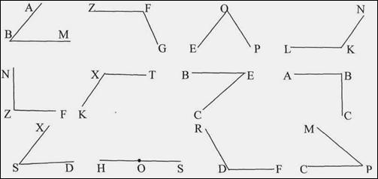  О каком угле мы с вами еще не вспомнили?  - Предлагаю вам заполнить таблицу ЗХУ 1 столбец | - Отвечают на поставленные задачи  - о развернутом  2) заполняют таблицу ЗХУ 1 столбец  - виды углов,  - как сравнить углы  - элементы углов | Регулятивные: Уметь проговаривать последовательность действий на уроке.  Познавательные: Уметь преобразовывать информацию из одной формы в другую.  Коммуникативное  Уметь проверить свои знания.
3.Целеполагание и мотивация | организация коммуникации, в ходе которой  - фиксируется затруднение;  - согласовывается цель урока. | Фронтальная работа, отгадывание кроссворда  - Мы знаем, что два угла можно сравнивать друг с другом.  - Какой способ для этого мы использовали?  - Но углы, также как и отрезки, можно сравнивать не только наложением, но и с помощью измерения.  - Заполните таблицу ЗХУ 2 столбец  - Как называется данный прибор, вы узнаете, отгадав кроссворд.  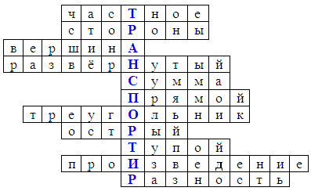  1. Результат деления.  2. Лучи образующие угол.  3. Точка, из которой выходят лучи образующие угол.  4. Угол, который образуют два дополнительных друг другу луча.  5. Результат сложения.  6. Угол, который составляет половину развернутого угла.  7. Инструмент, который используют для построения прямого угла.  8. Угол, меньше прямого.  9. Угол, больше прямого, но меньше развернутого.  10. Результат умножения.  11. Результат вычитания.  -Запишите тему сегодняшнего урок | Отвечают на заданные вопросы  - Наложение  заполняют таблицу  отгадывают кроссворд  записывают тему урока | Регулятивные:  целеполагание; планирование.  Познавательные:  логические решение проблемы, построение логической.  цепи рассуждений.  Коммуникативные:  инициативное  сотрудничество в поиске и выборе информации
4. Усвоение новых знаний и способов усвоения | - вызвать  эмоциональный  настрой и  познавательный  интерес к теме | Учитель демонстрирует учащимся транспортир:  – Для измерения углов применяют транспортир. Положите перед собой транспортиры. Вы видите, какие они разные, но у всех есть нечто общее, о чем мы сейчас будем говорить.  - Итак, возьмите в руки транспортиры. Какие сходства и какие различия имеют транспортир и линейка?  - Сколько делений имеет транспортир?  - Итак, шкала транспортира. Она расположена на полуокружности и пронумерована от 0 до 180. Бывают шкалы двойные: нумерация идет слева направо и справа налево.  - Также есть круглые транспортиры, шкала идет по кругу от 0 до 360, но она также разделена на две полуокружности.  - чем отмечен центр полуокружности  -Одно деление транспортира называют градусом. Ребята, интересно, а почему и температуру измеряют в градусах, и углы? А термометр совсем не похож на транспортир? Кто хочет подготовить сообщение о том, почему единица измерения углов называется «градус»?  - у вас на столах лежит карточка №1. Попробуйте составить алгоритм измерение углов.  - Одна сторона угла должна проходить через нулевую отметку (0° по шкале).  - Вторая сторона угла должна пересекать шкалу. Нужно посмотреть, через какую  отметку проходит вторая сторона угла. Это и есть величина этого угла.  - Нужно вершину угла совместить с центром транспортира.  Объяснение учителя (с демонстрацией на доске), как с помощью транспортира можно измерить угол.  – Как измеряют углы с помощью транспортира?  - Если у транспортира есть две шкалы, то надо смотреть на отметку той шкалы, через ноль которой проходит одна из сторон угла. | Отвечают на поставленные задачи  - есть деления  - 180  - Центр этой полуокружности отмечен на транспортире точкой или черточкой. Найдите на своем транспортире центр и покажите его.  составляют алгоритм измерения углов  1) Нужно вершину угла совместить с центром транспортира.  2) Одна сторона угла должна проходить через нулевую отметку (0° по шкале).  3) Вторая сторона угла должна пересекать шкалу. Нужно посмотреть, через какую  отметку проходит вторая сторона угла. Это и есть величина этого угла. | Регулятивные:  Уметь проговаривать последовательность действий на уроке; высказывать своё предположение, оценивать правильность выполнения действия.  Коммуникативные:  Уметь оформлять мысли в устной и письменной форме, учитывать разные мнения, спорить и отстаивать свою позицию  Регулятивные: Адекватно самостоятельно оценивать правильность выполнения действия.
5.Первичное закрепление | - организовать осмысленное восприятие новой информации | 1) Карточка 2  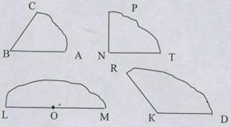  Задания  - Выберите из предложенных вам углов острый, тупой, прямой, развернутый.  - Измерьте их градусную меру и запишите в тетрадях эти данные.  - Сделайте вывод о градусной мере:  а) развернутого угла;  б) прямого угла;  в) острого угла;  г) тупого угла.  2) Задание: Начертите в тетради угол любой величины. Предложите соседу по парте его измерить.  3) Выполняют практическую часть  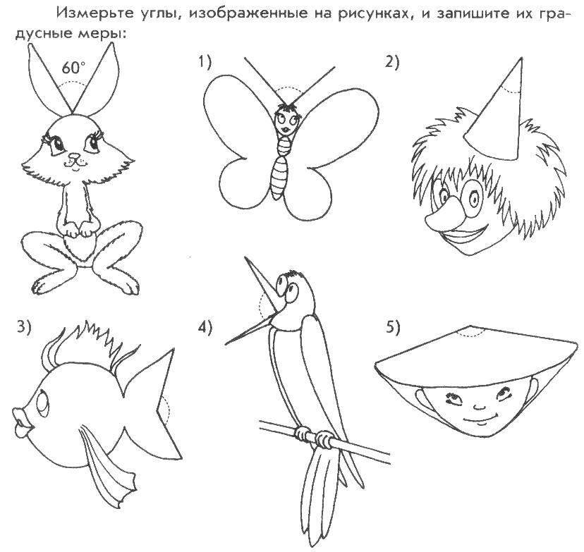 | – развернутый угол равен 180°;  – прямой угол равен 90° (половина развернутого угла);  – острый угол меньше 90°;  – тупой угол больше 90°, но меньше 180°.  Выполняют задания, взаимопроверка  Выполняют практическую часть | Регулятивные:  Уметь проговаривать последовательность действий на уроке.  Уметь выполнять работу по предложенному плану. Уметь вносить необходимые коррективы в действие после его завершения на основе его оценки и учёта характера сделанных ошибок
6. Организация первичного контроля | - Определить  типичные ошибки и пробелы в знаниях и умениях, путем  их устранения и совершенствования | - Включаем нетбуки, выполняем проверку полученных знаний | - Работают на нетбуках | Регулятивные:  Уметь выполнять работу по предложенному плану. Уметь вносить необходимые коррективы в действие после его завершения на основе его оценки и учёта характера сделанных ошибок.  Личностные:  Способность к самооценке на основе критерия успешности учебной деятельности.
7. Подведение итогов урока | -подвести итог урока | Задание: Выполняется устно с использованием модели часов.  Какой угол образуют часовая и минутная стрелки часов:  а) в 3 ч; в) в 10 ч; д) в 2 ч 30 мин;  б) в 5 ч; г) в 6 ч; е) в 5 ч 30 мин? | Устно отвечают на вопросы
8. Информация о домашнем задании | - организовать обсуждение и запись домашнего задания | Составить ребус, используя понятия по теме «Геометрические фигуры» | Учащиеся получают домашнее задание, записывают. | Регулятивные: умение  выбрать задание по силам.  Коммуникативные: планирование сотрудничества с учителем.
9 . Рефлексия | - организовать  самооценку  учениками  собственной  учебной  деятельности.  - подвести  итог  проделанной  работы на уроке | Прием ЗХУ: заполнение 3 столбца | Отвечают на вопросы учителя. | Коммуникативные:  умение с достаточной полнотой и точностью выражать свои мысли;  Познавательные: рефлексия.  Регулятивные:  Уметь проговаривать последовательность действий на уроке .  Уметь оценивать правильность выполнения действия на уровне адекватной ретроспективной оценки.  Личностные Способность к самооценке на основе критерия успешности учебной деятельности .

